龜腹甲新綴第33-35則
——附校重一例
李延彥
（首都師範大學文學院）
第33則：
A：輯佚274+B：合集16952（合補5046、續存上867）
綴合理由及説明：
A、B兩版字體均為賓三類。它們都是右首甲。綴合後邊緣密合，辭例通暢，能夠拼合出“巳”字。同文卜辭參見合集4979、合集4980。
釋文如下：
癸巳卜，賓貞：旬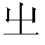求（咎）不[于]一人[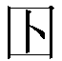]。
牢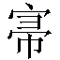。

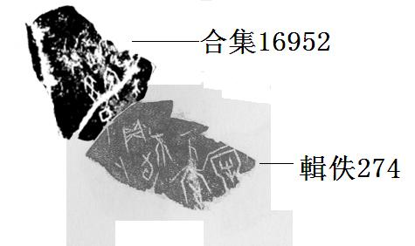

第34則：
A：北大2191+B：安明39
綴合理由及説明：
A、B兩版字體均為典賓類。它們都是左前甲。綴合後斷邊密合，能夠拼合出“”字。
釋文如下：
[貞]：勿[于]父乙牛。

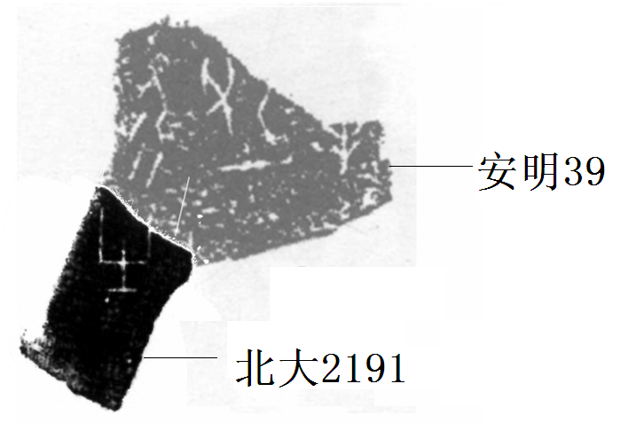
第35組：
A：合集11682（續存上388）+B：合補4359（掇二92）
綴合理由及説明：
A、B兩版字體均為典賓類。它們都是中甲，因卜兆而分離。綴合後斷邊密合，能夠拼合出“卜”和“子”字。值得注意的是，兩版拼合后與合集911相重，但是沒有合集911完整。新綴拓本上的喉肱溝和肱胸溝相對清晰些。合集911曾著錄為鐵108·1，由此可知，該版中甲在流傳過程中破碎。
釋文如下：
壬戌卜，爭[貞]：翌甲子酒十伐。
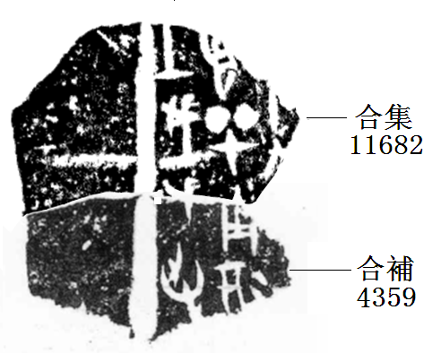

（本文得到黃天樹師的悉心指導，謹致謝忱！）

